THÔNG BÁO TUYỂN SINH LỚP 1, NĂM HỌC 2023 - 2024
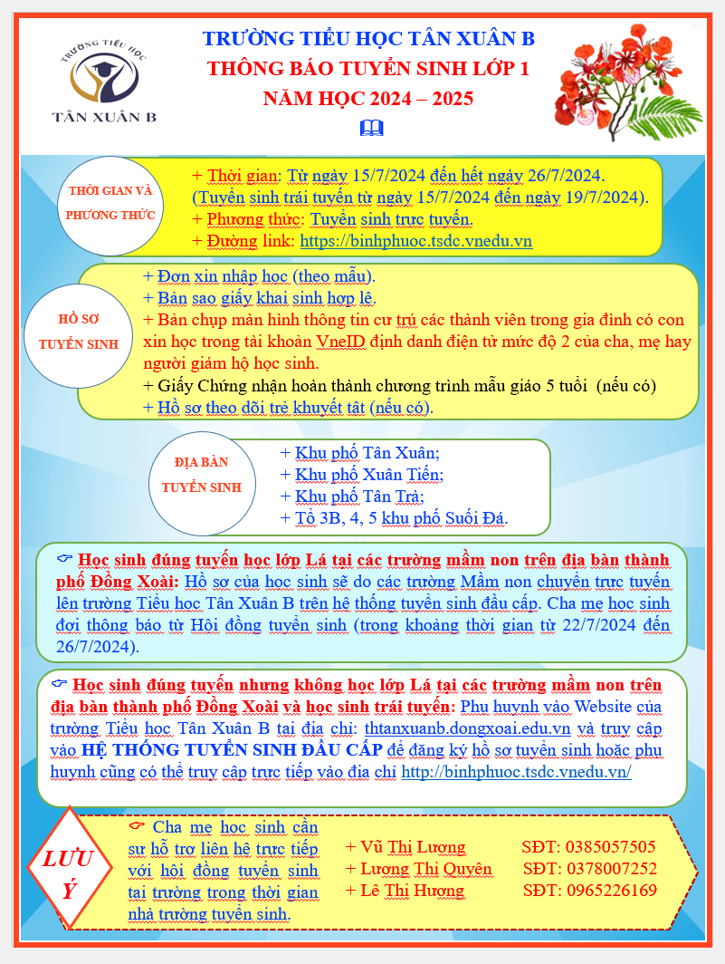
THÔNG BÁO
TUYỂN SINH LỚP 1, NĂM HỌC 2023 - 2023
1. Thời gian và phương thức:
+ Thời gian: Từ ngày 15/7/2024 đến hết ngày 26/7/2024 (Tuyển sinh trái tuyến từ ngày 15/7/2024 đến ngày 19/7/2024)
+ Phương thức: Tuyển sinh trực tuyến
+ Đường link: https://binhphuoc.tsdc.vnedu.vn
2. Hồ sơ tuyển sinh:
+ Đơn xin nhập học (theo mẫu).
+ Bản sao giấy khai sinh hợp lệ.
+ Bản chụp màn hình thông tin cư trú các thành viên trong gia đình có con xin học trong tài khoản VneID định danh điện tử mức độ 2 của cha, mẹ hay người giám hộ học sinh.
+ Giấy chứng nhận hoàn thành chương trình mẫu giáo 5 tuổi (nếu có).
+ Hồ sơ theo dõi trẻ khuyết tật (nếu có)
3. Địa bàn tuyển sinh:
+ Khu phố Tân Xuân;
+ Khu phố Tân Tiến;
+ Khu phố Tân Trà;
+ Tổ 3B, 4, 5 khu phố Suối Đá.
4. Học sinh đúng tuyến học lớp Lá tại các trường mầm non trên địa bàn thành phố Đồng Xoài: Hồ sơ của học sinh sẽ do các trường Mầm non chuyển trực tuyến lên trường Tiểu học Tân Xuân B trên hệ thống tuyển sinh đầu cấp. Cha mẹ học sinh đợi thông báo từ Hội đồng tuyển sinh (trong khoảng thời gian từ 22/7/2024 đến 26/7/2024)
5. Học sinh đúng tuyến nhưng không học lớp Lá tại các trường mầm non trên địa bàn thành phố Đồng Xoài và học sinh trái tuyến: Phụ huynh vào Website của trường Tiểu học Tân Xuân B tại địa chỉ: thtanxuanb.dongxoai.edu.vn và truy cập vào HỆ THỐNG TUYỂN SINH ĐẦU CẤP để đăng ký hồ sơ tuyển sinh hoặc phụ huynh cũng có thể truy cập trực tiếp vào địa chỉ http://binhphuoc.tsdc.vnedu.vn/.
* Lưu ý: Cha mẹ học sinh cần sự hỗ trợ liên hệ trực tiếp với hội đồng tuyển sinh tại trường trong thời gian nhà trường tuyển sinh.
1. Vũ Thị Lương SĐT: 0385057505
2. Lương Thị Quyên SĐT: 0378007252
3. Lê Thị Hương SĐT: 0965226169

